Aplicação Marfrig

Foi criado uma aplicação que permite realizar a manutenção de registros de compras de gado e a impressão da mesma em forma de relatório.

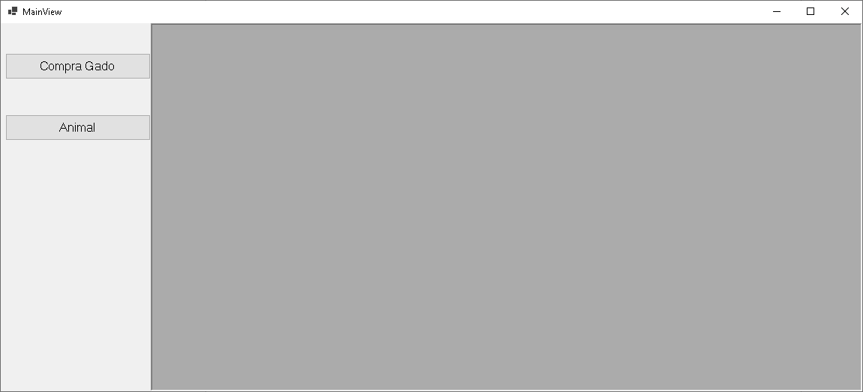

O *form* principal contém mais 2 forms, onde é possível incluir diversos outros, tais como cadastro de novos pecuários.

O *form “*Compra Gado” possui as funcionalidades de: Procurar, comprar, editar, excluir e imprimir.

**1.Procurar:**

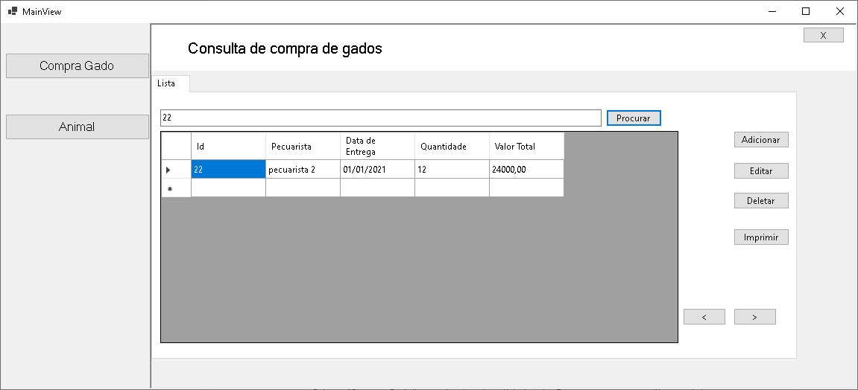

A Procura pode ser feita por: Id da compra, Pecuarista e também por data de Entrega.

**2. Comprar**

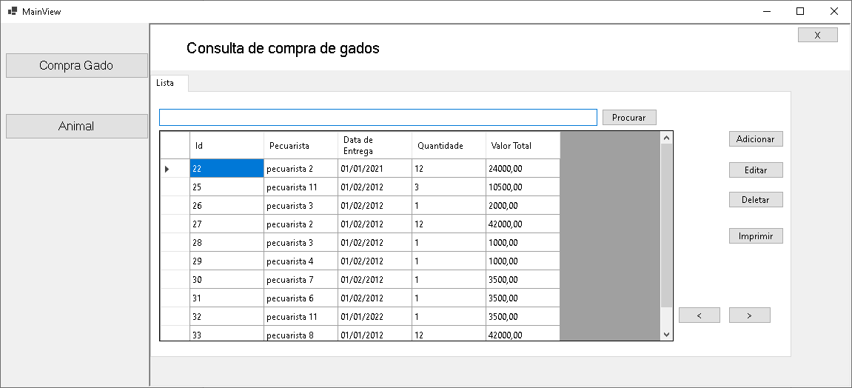

Para efetuar uma compra, é necessário clicar no botão “Adicionar” e em seguida o usuário será direcionado para tela com as informações necessárias para efetuar a compra, vide imagem abaixo:

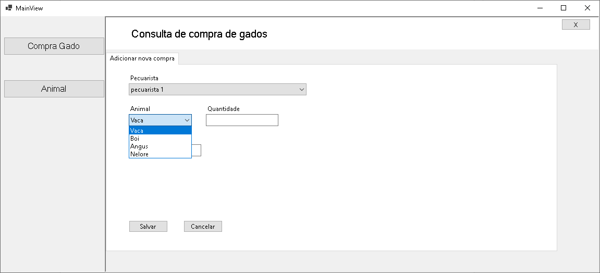

Tendo em vista, a tela já possui 2 *comboBox* já com os Pecuaristas e Animais já cadastrados no banco . Somente terá que preencher o campo “Quantidade” e “Data de Entrega”.

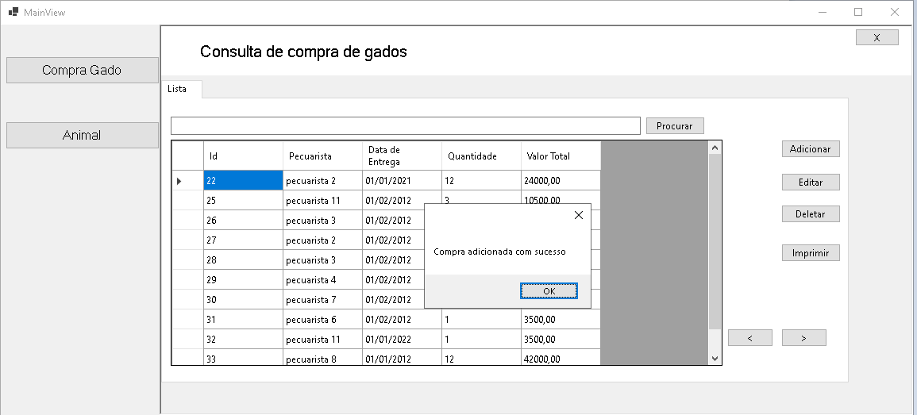

O *grid* que contém as compras está paginada com limite de 10 compras por página.

**3.Editar**

Para efetuar uma edição, é necessário clicar no botão “Editar”. em seguida o usuário será direcionado para tela com as informações necessárias para efetuar a edição:

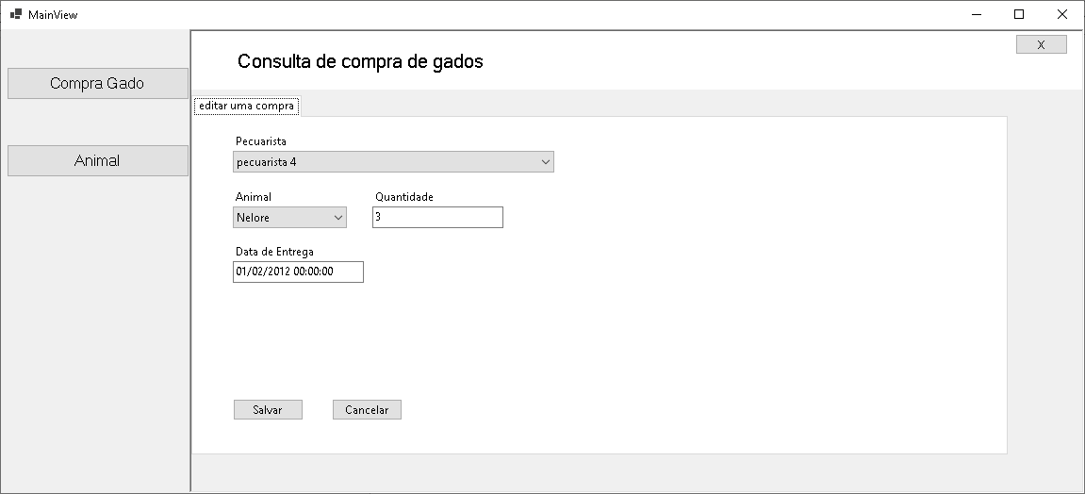

Caso a compra já tenha sido impressa, a aplicação retorna uma mensagem informando que não é possível editar.

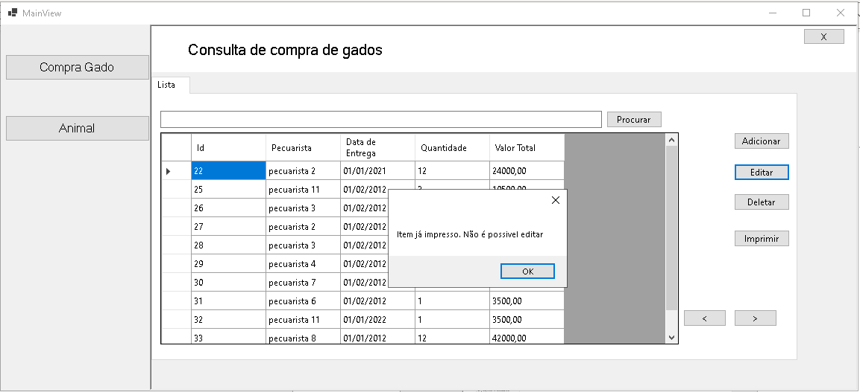

**4.Deletar**

Para efetuar uma exclusão, é necessário clicar no botão “Excluir”. em seguida o usuário receberá uma mensagem de confirmação e caso seja confirmada o item será excluído.

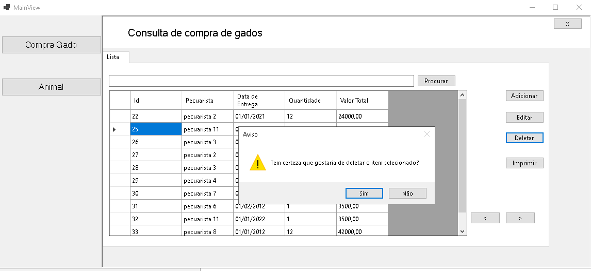

Caso a compra já tenha sido impressa, a aplicação retorna uma mensagem informando que não é possível excluir.

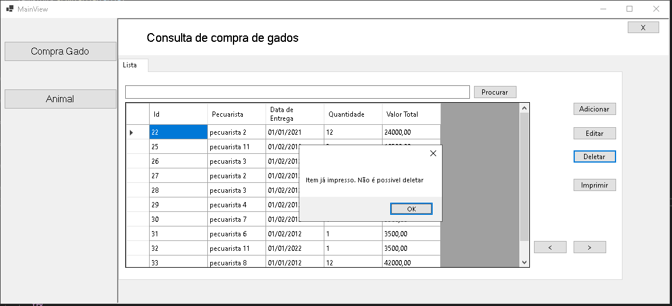

**5.Imprimir**

Para efetuar uma impressão, é necessário efetuar uma busca da compra que deseja imprimir e em seguida clicar no botão “Imprimir”

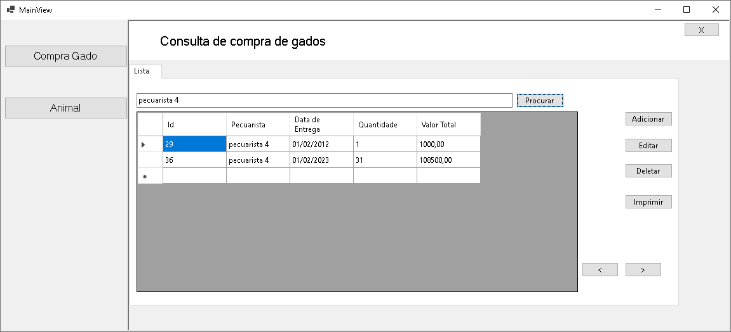

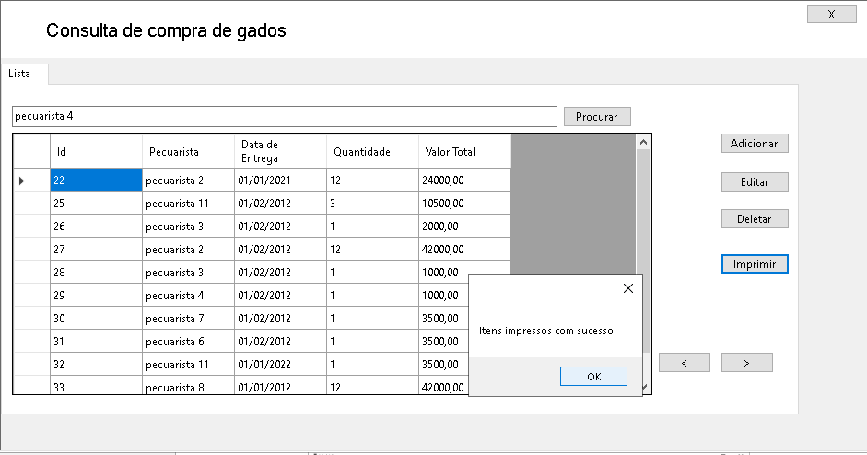

Todas as funcionalidades após serem concluídas são redirecionadas para a tela principal de consulta de compra.